Расскажите детям о зиме
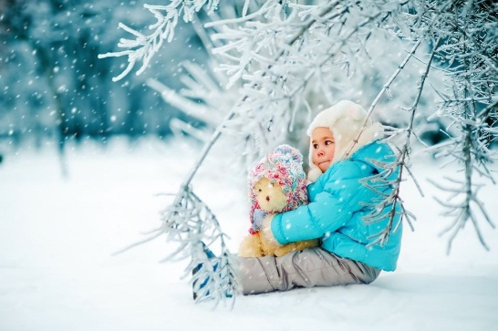
В раннем возрасте дети очень любознательны: им все нужно познать, изучить, потрогать, а иногда и попробовать на вкус. Именно в это время в виде увлекательной игры нужно познакомить малыша с природой, ее явлениями – именно так воспитывается любовь к окружающей среде, восприимчивость к красоте и бережное отношение к природе.
Наверняка, вы уже читали малышу сказки, поговорки, загадки и стихи про зиму, показывали картинки с зимними пейзажами, смотрели мультфильмы, делились своими впечатлениями о этой поре года, а теперь пришла пора познать зиму на деле: на зимней прогулке – в беседе и игре!

На что обратить внимание малыша зимой
1. Какое явление зимней природы самое значительное? Снег! С него чаще всего и начинают знакомство с зимней природой! Знакомство в виде игры: снег можно покопать лопаткой – прямо как песок летом. А если снег липкий – можно слепить снежки и поиграть ими, покидать в цель. Объединившись усилиями с другими родителями (и детьми конечно), и устройте во дворе можно устроить бой снежками. Обязательно слепите снеговика всей семьей.

2. Обратите внимание малыша на снежинки: «Белые и пушистые снежинки кружат в воздухе, а если падают на руку – тут же тают! Снежинки похожи на маленькие звездочки».

3. Объясните, что большие снежные кучи называются «сугробы». Как весело можно играть в прятки, прячась за них! Находить ребенка сразу же необязательно: «Какие большие сугробы! Как же мне тебя найти?», а когда «Вдруг, внезапно» найдете – кроха обрадуется, и заодно запомнит, что сугробы бывают большие.

4. Вооружившись лопатками – можно даже сделать небольшую пещерку! «Мы делаем берлогу для медведя – на всю зиму косолапый мишка в лесу ложится спать».
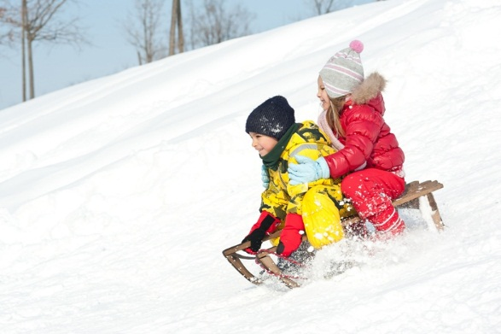
5. Крохе обязательно понравится кататься с горки на санках или ледянках (если ребенок совсем маленький – то вместе с родителями).

6. Расскажите малышу про зимние виды спорта: лыжный бег, фигурное катание на коньках. Это можно сделать и по книжке, но лучше, если кроха увидит все своими глазами. Например, прогуливаясь у стадиона – не лишним будет заглянуть на каток. Веселая музыка, «летающие» по льду на коньках люди, яркие огни – все это будет незабываемым впечатлением для ребенка!

7. На прогулке в сквере или парке – малыш наверняка заметит – как изменились деревья. Они скинули свои осенние листья и нарядились в пышные, причудливые шубы! А как же – зимой то холодно!

8. Столько интересного можно увидеть даже в своем родном дворе! Вспомните – как осенью улетали птицы в теплые края, и покажите ребенку тех птиц, которые остались на зимовку – воробьи, голуби, вороны – самые смелые птицы, не боятся зимних морозов. Покормите вместе птиц, расскажите, что «птичкам зимой холодно, трудно, и нечего кушать. Предложите им помочь – сделать кормушку.

